**素養導向體育教材教學實驗及精緻化 實施計畫**

**壹、活動主旨**

發展體育素養導向教材示例，協助現場體育教師理解素養導向教學的轉化方

式，推廣十二年國教素養導向體育教學之理念。

**貳、辦理單位**

1. 主辦單位：教育部體育署
2. 承辦單位：國立臺灣師範大學體育研究與發展中心

**參、參與對象及人數**

1. 參與對象：具有下述條件者，歡迎報名參加。
2. 中央或縣市健康與體育領域輔導團教師。
3. 縣市推派具教材教學經驗等之優秀體育教師 (請被推派教師自行填寫報名表)。
4. 高中體育學科中心教材研發教師。
5. 取得教育部國民及學前教育署總綱和領綱宣講之種子講師。
6. 體育署105-107年度素養導向體育教材研發工作坊成員。
7. 體育署及地方舉辦之教材 (教案) 甄選得獎者。
8. 具有體育教學熱誠之全國高級中等以下學校教師。
9. 參與人數：**本活動名額以60人為限，將依報名條件順序優先錄取。**

**肆、報名資訊**

一、報名日期：即日起至**108年1月10日 (星期四) 止**。

1. 報名方式：請線上填表 ( https://ftt.tw/uh9Ul )，完成報名。

**伍、活動內容**

**本計畫為一系列活動，報名參與教師請全程參與下列活動。**

|  |  |  |  |  |
| --- | --- | --- | --- | --- |
| **場次** | **活動名稱** | **時間地點** | **內容** | **備註** |
| **一** | 教學實驗第一階段回流暨第二階段計畫說明會議 | * **時間**：民國108年1月19日 (星期六) 上午8時30分至下午5時整。 * **地點**：國立臺灣師範大學校本部體育館3樓金牌講堂(地址：台北市和平東路一段162號) | 1. 由107年度的研發團隊教師介紹其教學示例，並做相關計畫說明。 2. 參與本活動的教師須返回服務學校進行至少兩個類別之教材 (球類、非球類) 的教學實驗，並記錄實施成果與相關心得(影音及文字記錄)，供未來教材增修參考，以豐富示例內涵。 | 日程表詳如「捌、附件」 |
| **二** | 教學實驗第二階段增能工作坊I： 英國學者交流 | * **時間**：民國108年2月28日 (星期四) 和3月1日 (星期五) * **地點**：(待定) | 邀請國際身體素養協會的主席Nigel Green進行討論交流和經驗分享。 | 日程表  (待定) |
| **三** | 教學實驗第二階段增能工作坊II ：加拿大學者交流 | * **時間**：民國108年5月3日 (星期五) * **地點**：(待定) | 邀請國際課程推動學者Dwayne Sheehan(加拿大皇家山大學副教授)參與指導。 |
| 四 | 教學實驗第二階段回流 | * **時間**：民國108年6月 (暫訂) | 檢視和討論實驗成果。 |

**陸、其他注意事項**

1. 參與活動之教師核予公(差)假和課務排代登記；本活動提供參與教師差旅費及代課費用，由教育部體育署「學校體育課程與教學QPE發展計畫」項下支付。
2. 為響應政府環保政策，敬請自備餐具及水杯。
3. 本活動若遇天然災害，上課情形依行政院人事行政總處公告之開課縣市為準(http://www.dgpa.gov.tw/nds.html)。
4. 本活動建議參與教師搭乘大眾交通運輸工具至活動會場，如開車前往會場停車費須自行繳款。
5. 如有未盡事宜，將另行公告於「體育教材資源網」(https://www.dgpa.gov.tw/)。
6. 相關問題請逕洽活動聯絡人：陳小姐，聯絡電話：(02) 7734-3256，信箱：[106edupe@gmail.com](mailto:106edupe@gmail.com)。

**柒、活動地點交通資訊**

研習活動地點國立臺灣師範大學停車收費情形：1小時50元 (停車場位址：臺北市大安區和平東路一段162號)，建議參與教師搭乘大眾交通運輸工具至活動會場。

1. 搭乘捷運

(一) 古亭捷運站4號出口，沿和平東路步行約8分鐘。

(二) 台電大樓站3號出口，沿師大路步行約8分鐘。

1. 搭乘公車

15、18、235、237、278、295、672、907、和平幹線在「師大站」或「師大綜合大樓」站下車。

1. 開車前往

(一) 中山高：圓山交流道下→建國南北快速道路→右轉和平東路→國立臺灣師範大學校本部。

(二) 北二高：木柵交流道→辛亥路→右轉羅斯福路→右轉和平東路→國立臺灣師範大學校本部。

(三) 安坑交流道→新店環河快速道路→水源快速道路→右轉師大路→國立臺灣師範大學校本部。

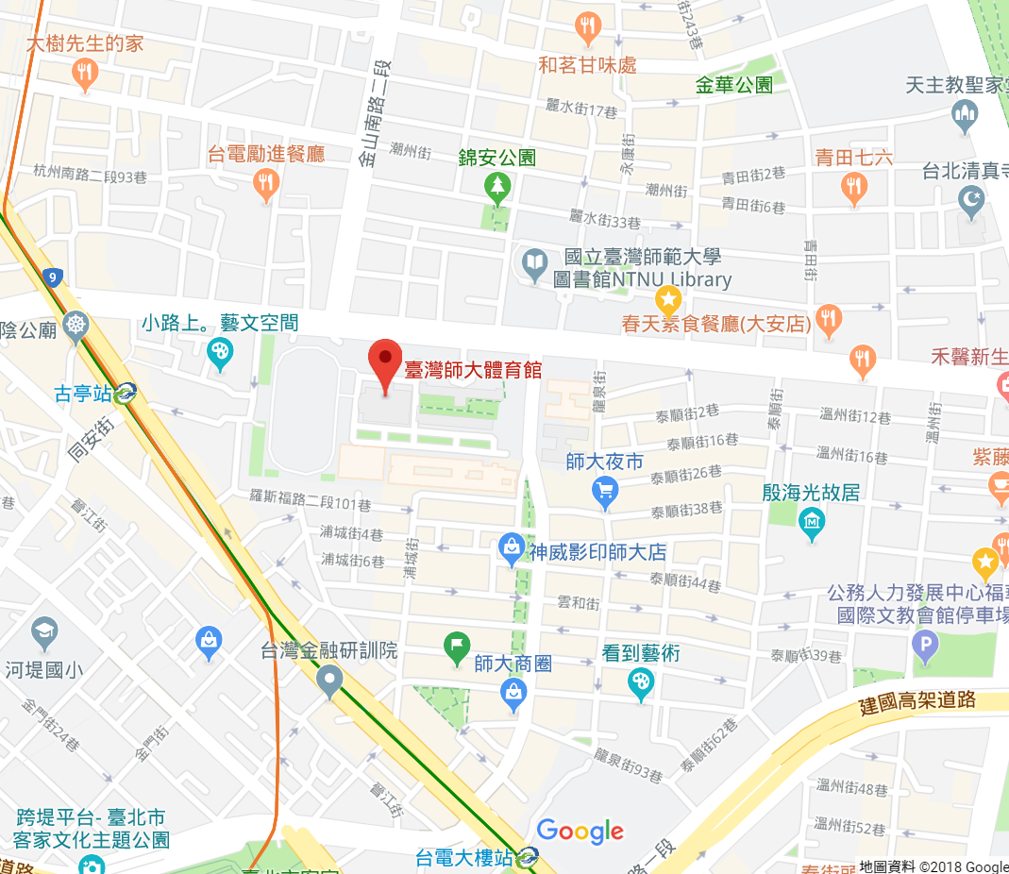

**活動地點**

**體育館3樓金牌講堂**

**捌、附件 第一場日程表**

|  |  |  |
| --- | --- | --- |
| **108年1月19日(星期六)** | | |
| **時間** | **活動內容** | |
| 08:30-09:00 | 報到 | |
| 09:00-09:10 | 相見歡 | |
| 09:10-09:40 | 計畫簡介 | |
| 09:40-10:40 | 十二年國教素養導向體育課程說明 | |
| 10:40-10:50 | 休息 | |
| 10:50-12:20 | 小學組教材(非球類) | 中學組教材(非球類) |
| 12:20-13:30 | 午餐 | |
| 13:30-15:00 | 小學組教材(球類) | 中學組教材(球類) |
| 15:00-15:30 | 茶敘 | |
| 15:30-17:00 | 意見交流暨綜合座談 | |
| 17:00- | 賦歸 | |

註：本日程表得視實際情況酌予調整